# 问题说明：

## 一、主从表数据更新问题

当两张表没有建立任何关系的时候，那么可以随意删除其中任何一张表中的任何记录，但是一旦把两张表建立了关系(主外键约束)之后，那么不能删除主表中的数据(这些数据内容在从表中有关联关系的数据)，只想执行删除(更新操作)，那么就会出现下图中的错误。

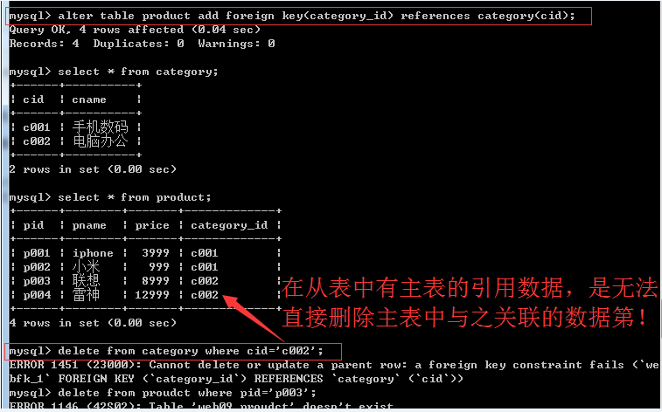

要想删除主表中与从表有关联关系的数据，可以这么做：

1. 解除主从表的约束关系
2. 先删除从表中与主表有关系的数据，再删除主表中的数据。

另外，从表也不能添加主表中不存在的数据！

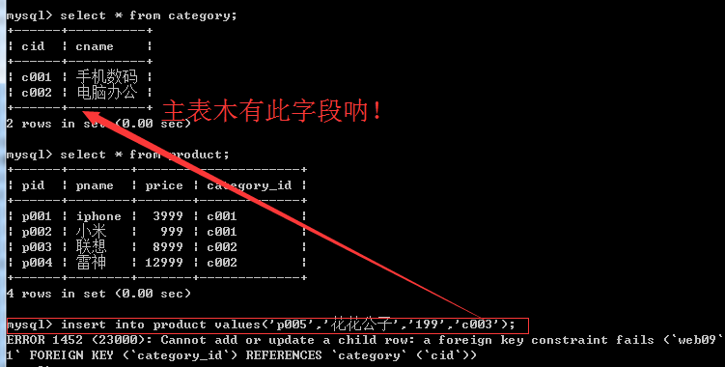

## 二、关于子查询问题

一般子查询会存在于两张关联的表中，那么我们可以先把带有条件的那张表与另外一张表的关联关系字段查出来，并作为另外一张表查询的条件值，然后再次进行查询。

例子：查询“化妆品”分类上架商品详情。

先查主表的主键(根据指定的条件<化妆品，cname>)

select cid from category where panme=’化妆品’

查询所有商品的详细信息(根据分类id查询)：

select * from product where category_id=cid

select * from product where category_id=( select cid from category where cname=’化妆品’);

## 三、分页查询问题

。它后面有两个参数。第一个参数是起始的位置，第二个参数是每页需要显示的条目数。

举例：商品表中有10条记录，现在需要进行分页显示，每页显示3条数据。现在需要查看第二页的数据。那么应该使用的sql语句是：

select * from product limit 3,3;

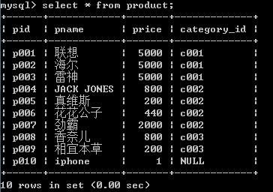

执行分页查询语句后，显示的结果如下：

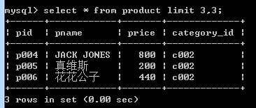

## 四、关于mysql编码问题

### 1 查看MySQL编码

**SHOW VARIABLES LIKE 'char%';**

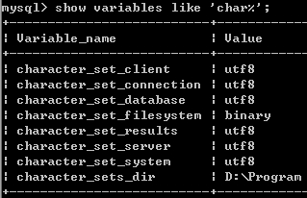

因为当初安装时指定了字符集为UTF8，所以所有的编码都是UTF8。

* character_set_client：你发送的数据必须与client指定的编码一致！！！服务器会使用该编码来解读客户端发送过来的数据；
* character_set_connection：通过该编码与client一致！该编码不会导致乱码！当执行的是查询语句时，客户端发送过来的数据会先转换成connection指定的编码。但只要客户端发送过来的数据与client指定的编码一致，那么转换就不会出现问题；
* character_set_database：数据库默认编码，在创建数据库时，如果没有指定编码，那么默认使用database编码；
* character_set_server：MySQL服务器默认编码；
* character_set_results：响应的编码，即查询结果返回给客户端的编码。这说明客户端必须使用result指定的编码来解码；

### 2 控制台编码

修改character_set_client、character_set_results、character_set_connection为GBK，就不会出现乱码了。但其实只需要修改character_set_client和character_set_results。

控制台的编码只能是GBK，而不能修改为UTF8，这就出现一个问题。客户端发送的数据是GBK，而character_set_client为UTF8，这就说明客户端数据到了服务器端后一定会出现乱码。既然不能修改控制台的编码，那么只能修改character_set_client为GBK了。

服务器发送给客户端的数据编码为character_set_result，它如果是UTF8，那么控制台使用GBK解码也一定会出现乱码。因为无法修改控制台编码，所以只能把character_set_result修改为GBK。

* 修改character_set_client变量：**set character_set_client=gbk;**
* 修改character_set_results变量：**set character_set_results=gbk;**

设置编码只对当前连接有效，这说明每次登录MySQL提示符后都要去修改这两个编码，但可以通过修改配置文件来处理这一问题：配置文件路径：D:\Program Files\MySQL\MySQL Server 5.1\ my.ini

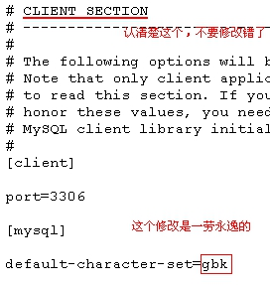

### 3 MySQL工具

使用MySQL工具是不会出现乱码的，因为它们会每次连接时都修改character_set_client、character_set_results、character_set_connection的编码。这样对my.ini上的配置覆盖了，也就不会出现乱码了。